**MODULE 3**

**INHERITANCE**

Konsep inheritance dalam Java adalah salah satu fitur dasar dalam Object Oriented Programming yang memungkinkan sebuah class untuk menggunakan properti (variabel) dan metode (fungsi) dari class lain. Dalam inheritance, terdapat dua jenis class: superclass (kelas induk) dan subclass (kelas anak).

* Superclass (Kelas Induk): Class yang menyediakan properti dan metode umum yang dapat digunakan oleh class lain. Superclass juga disebut class atas atau parent class.
* Subclass (Kelas Anak): Class yang mewarisi properti dan metode dari superclass. Subclass juga disebut class bawah atau child class.

Dalam permainan Pokemon, kita dapat menerapkan konsep inheritance dengan membuat dua class: **Pokemon** sebagai superclass dan **PokemonTypeElectric** serta **PokemonTypeFire** sebagai subclass. Ilustrasi dari penerapannya adalah sebagai berikut:

* Suatu hari, pertarungan sengit terjadi antara dua Pokemon: Charmander dan Pikachu. Charmander adalah Pokémon **tipe Api** dengan **kekuatan serangan 20** dan **total kesehatan 110 HP**. Sementara itu, Pikachu, Pokémon **tipe Electric**, memiliki **kekuatan serangan 25** dan **total kesehatan 100 HP**. Keduanya terlibat dalam pertempuran dengan semangat yang tinggi.



**Questions**

1. Buat sebuah superclass bernama **Pokemon** dengan object sebagai berikut:

* name
* attackPower
* health
* type

Buat **Constructor dengan Parameter** pada objek tersebut dan fungsi:

* **display** untuk menampilkan nama, attack power, health, dan type dari pokemon.
* **attack** dimana pokemon 1 dapat melakukan attack pada pokemon 2.
* **takeDamage** dimana pokemon yang di attack dapat menerima damage yang akan mengurangi health mereka, dan apabila health mereka 0 maka pokemon tersebut akan kalah (fainted)

1. Buat subclass bernama **PokemonTypeFire** dan **PokemonTypeElectric** dimana pada kedua subclass tersebut terdapat constructor yang dapat mengambil atribut dari superclass.

* **PokemonTypeFire** memiliki fungsi **useFireMove** dimana fungsi tersebut akan memberikan efek burn yang memberikan damage sebesar 10 pada lawan.
* **PokemonTypeElectric** memiliki fungsi **useElectricMove** dimana fungsi tersebut memberikan efek paralyze yang akan memberikan damage sebesar 5 pada lawan.

Contoh **Main Class**:

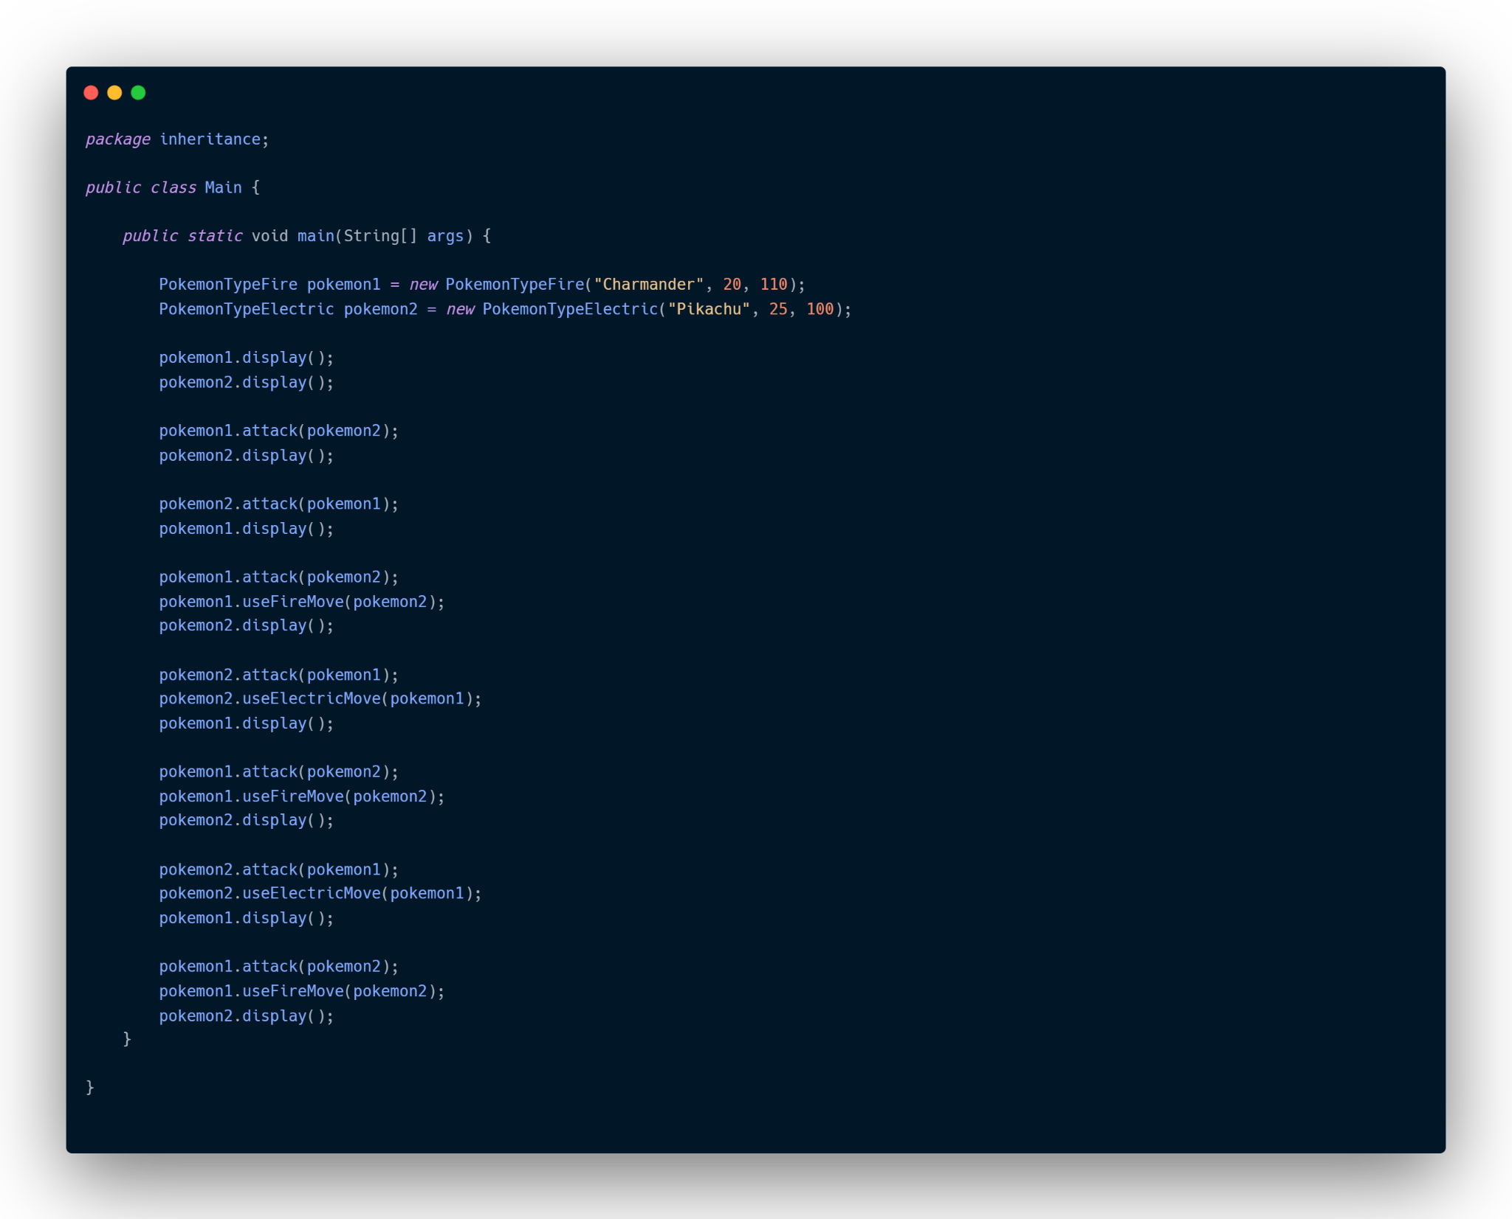

Contoh **Output:**

